Лабораторна робота 3

Авраменка Владислава

Група ІПС-33

Задача:



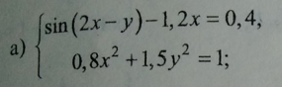

Тож мені необхідно розв’язати систему нелінійних рівнянь модифікованим методом Ньютона.

Перевіримо умови збіжності:

Очевидно, що нелінійні функції є неперервними. Перевіримо для початкового наближення х0 = (-0.5; -0.5) матриця часткових похідних (якобіан) не є виродженою (тобто детермінант != 0 і відповідно існує обернена).

Дана умова перевіряється у мене в коді на кожній ітерації:



Де **tol –** це точність (10^-6).

Відповідно якщо ця умова не виконується то програма припиняє своє виконання.

Далі на кожній ітерації на відміну він звичайного методу Ньютона ми підраховуємо обернену матрицю до якобіана і за допомогою неї розв’язуємо СЛАР:



Таким чином економимо операції не розв’язуючи СЛАР прямим способом. Підрахувавши вектор **z –** дівіацію від попередня розв’язку **x**, ми рахуємо новий **x_new** = **x – z.** Наступним кроком перевіряємо чи норма **z** < **tol** (тобто == 0) і відповідно, якщо умова виконується, то завершуємо процес, оскільки ми знайшли відповідь. Якщо ні, то виконуємо операції знову

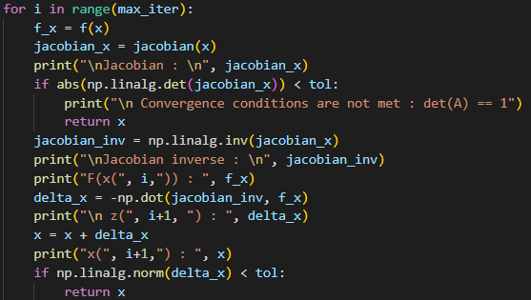

Вивід:

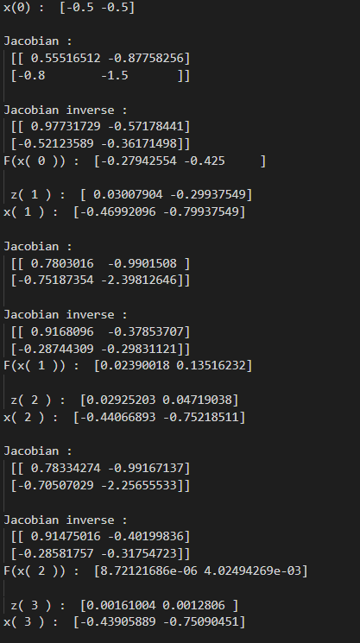

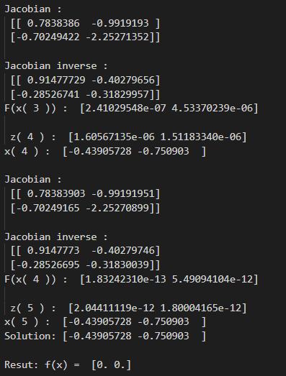

Код:

